Государственное казенное общеобразовательное учреждение Краснодарского края специальная (коррекционная) школа – интернат ст-цы Крыловской.

Классный час на тему:

«Наши права и обязанности»

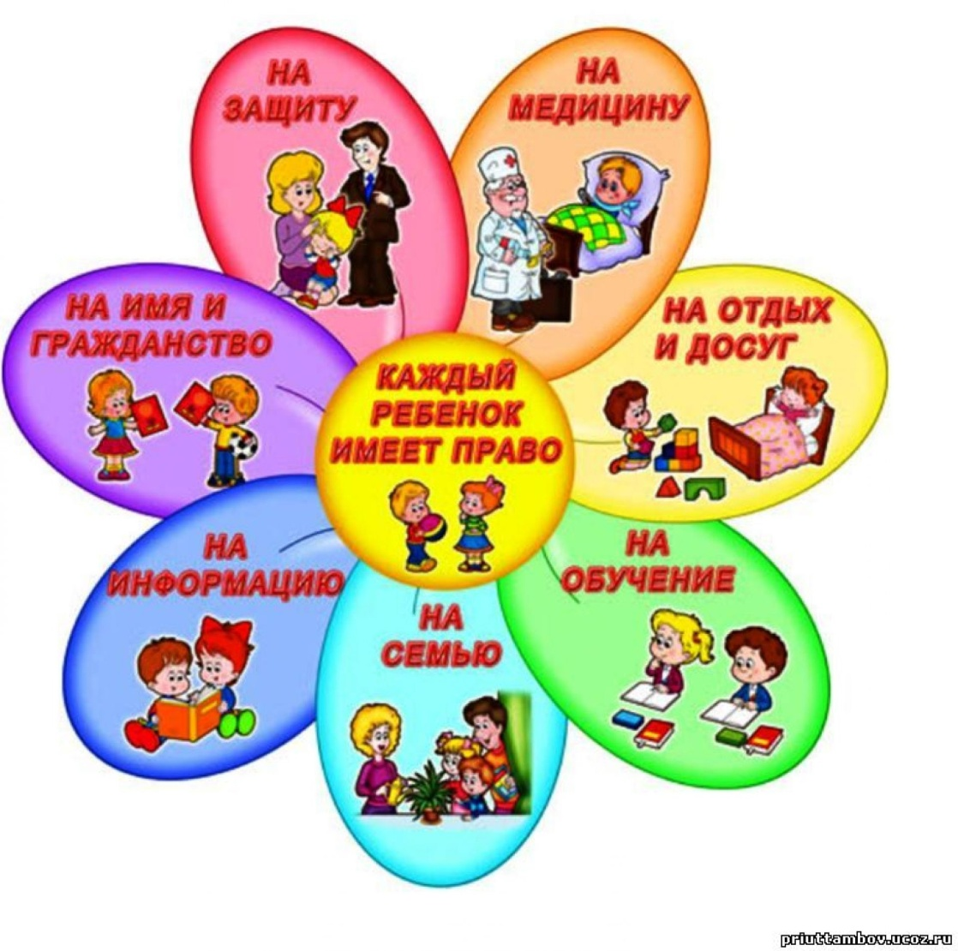

Подготовила
Воспитатель
В.Н.Гаценко

2019-2020 г.
Сценарий.

Цель:
- Обобщить знания детей об основных правах ребенка;
- Развести понятия «права» и «обязанности», показать единство прав и обязанностей;
- Воспитывать уважение к высказываниям одноклассников, их правам.

Воспитатель:
Сегодня мы с Вами поговорим о правах и обязанностях. А что такое «право», «права»? Как вы думаете? Право – совокупность устанавливаемых и охраняемых государством норм и правил, регулирующих отношения людей в обществе
Значит права – это некие правила, которые должны выполнять все люди, чтобы жить счастливо и хорошо. Государство должно следить за тем, как выполняются правила и нормы, соблюдаются права людей, помогать своим гражданам, наказывать тех, кто мешает жить другим, нарушает их права.
А есть ли права у вас, у детей? Существуют ли документы, где прописаны права ребенка? Давайте разберемся (выслушиваются мнения ребят по этому поводу).
Воспитатель: Знаете ли вы, что у вас с самого рождения есть права, которые защищает самая
главная организация на нашей планете – Организация Объединённых Наций (ООН). Права детей записаны в очень серьёзном документе – Конвенции о правах ребёнка. Она была принята в 1989 году. Конвенцию подписали почти 150 стран мира. Этот документ призывает взрослых и детей строить отношения на уважении. Дети – все человеческие существа до 18 лет (статья 18).
Права детей:
Право на жизнь.
Право на имя при рождении.
Право на медицинскую помощь
Право на образование.
Право на отдых и досуг.
Право иметь имущество.
Право свободно выражать свои взгляды.
Право на свободное перемещение.
Право на заботу и воспитание родителями.
Право на всестороннее развитие и уважение человеческого достоинства.
Право на личную жизнь, семейную жизнь, неприкосновенность жилища, тайну переписки.
Попробуйте сделать вывод: Для чего нужно соблюдать правила?
Ответы учащихся: для того чтобы меньше было нарушений нужно соблюдать правила поведения в школе; прислушиваться к советам родителей и учителей; учить и соблюдать правила дорожного движения.
Вывод: Соблюдая правила, мы устанавливаем порядок и бережём своё здоровье и здоровье окружающих. Помните об этом.
Воспитатель: Ребята, как вы думаете, что получится, если мы будем следить за выполнением своих прав, не обращая внимания на права других людей? Представьте себе вот такую сценку (можно прочитать ее по ролям, можно дать детям заранее и разыграть):
Семья: бабушка вяжет, мама пишет, папа смотрит телевизор. Забегает сын Петя.
Сын: - Мам, так кушать хочется! Скорей дай поесть. (Садится за стол, начинает есть)
Мать:- С грязными руками за стол?! Помой руки!
Сын: - Это насилие над личностью! Мы сегодня с Конвенцией о правах ребёнка знакомились!
Бабушка: - Петенька, сходи в аптеку за лекарством, что-то давление поднялось.
Сын: - Бабуль, не имеешь права эксплуатировать ребёнка. (Встаёт из-за стола.) Спасибо, я так наелся.
Мать: - Помой посуду, сынок.
Сын: - Не имеешь права использовать детский труд, мамочка (садится, смотрит телевизор).
Отец: - Выключай телевизор и садись за уроки, иначе я тебя отлуплю!
Сын: - Это проявление жестокости, папа.
Воспитатель: Что получилось в этой семье? Сын требует соблюдения своих прав, но сам не хочет нести никакой ответственности перед правами других. Человек должен не только требовать соблюдение своих прав, но и выполнять обязанности перед государством и другими людьми.
Обязанность – круг действий возложенных на кого-нибудь и обязательных для выполнения. (Толковый словарь С. И. Ожегова). Есть у вас обязанности в семье? Какие?
Существуют ли обязанности у учеников? Какие?
Где могут быть записаны обязанности учеников?

Ученики обязаны:
- Выполнять Устав школы, правила поведения для учащихся, правила внутреннего распорядка в школе, правила техники безопасности, санитарии, гигиены.
- Учиться в меру своих способностей и возможностей, стремиться к своему развитию и совершенствованию.
- Посещать все предусмотренные учебным планом мероприятия.
- Беречь школьные здания, имущество, бережно относиться к труду, зеленым насаждениям, с помощью родителей возмещать причиненный школе ущерб.
5. Не подвергать опасности жизнь и здоровье других школьников.

Закрепление. Анализ предложенных ситуаций.
№1
МАМА: немедленно сделай музыку потише! Уже полночь, ты весь дом разбудишь.
СЫН: я имею право на отдых и досуг! Я привык отдыхать с громкой музыкой.
Воспитатель: пожалуйста, помогите ребенку разобраться, кто здесь не прав.

№2
УЧИТЕЛЬ: Оля, ты сегодня дежурная вытри, пожалуйста, доску и полей цветы.
ОЛЯ: вы не имеете права меня заставлять дежурить. Конвенцией ребенка запрещено насилие над детьми!
Воспитатель: объясните Оле, в чем она не права?
№3
УЧИТЕЛЬ: Иванов, ты опять всю парту в классе разрисовал! Ведь дети её только что помыли.
ИВАНОВ: а что здесь такого? Я имею право на занятия своим любимым делом – рисованием.
Воспитатель: разъясните Иванову его права и обязанности.
№ 4
УЧИТЕЛЬ: Петров, ты почему бегал по классу?
ПЕТРОВ: ну и что? Я имею право на свободу перемещения.
Воспитатель: правильно ли рассуждает Петров?
№5
МАМА: сынок, ты почему не вынес мусорное ведро и не сходил за хлебом?
СЫН: потому что Организация Объединенных Наций запрещает использовать труд детей.
Воспитатель: вот такой борец за права ребенка. Может он прав?

ОТВЕТЫ ДЕТЕЙ.
Воспитатель: Ребята, какой документ очень хорошо знают герои этих сценок? (ответы детей)
Воспитатель: а чего они совершенно не знают? (ответы детей)
Воспитатель: как же примирить свои права с правами других людей? (ответы детей)

Физкультминутка:
Тише, тише, высоко
Прыгай на носках легко.
Вот мы руки развели,
Словно удивились.
И друг другу до земли
В пояс поклонились!
Наклонились, выпрямились,
Наклонились, выпрямились.
Ниже, ниже, не ленись,
Поклонись и улыбнись.

Воспитатель: ребята мне сегодня еще хотелось бы Вам напомнить об ответственном отношении к личным вещам. Как вы понимаете выражение – «личные вещи»? А слово ответственность по-вашему, что значит? (Дети высказываются на заданную тему).
Затем воспитатель предлагает им порассуждать о том, что значит ответственное отношение к личным вещам, в чем оно выражается?
Если дети затрудняются, то воспитатель может напомнить им, что относится к личным вещам: сотовые телефоны, дорогие игрушки, школьные принадлежности, учебники, одежда, и о правилах сохранности и бережного отношения к ним.
Воспитатель: Вот и подошел к концу наш классный час. Мы хорошо поработали, узнали много нового и полезного для каждого из вас. Хотелось бы проверить ваши знания. Мы узнали новые слова, новые сведения. Я зачитаю вам объяснение слова, задам вопросы, а вы постарайтесь их вспомнить.
- Круг действий возложенных на кого-нибудь и обязательных для выполнения (обязанность).
- Договор, который должен неукоснительно исполняться теми, кто его подписал (Конвенция).
- Совокупность установленных и охраняемых государством норм и правил об отношениях людей в обществе (права).
- Документ, в котором записаны права и обязанности учеников нашей школы (Устав школы).
- До какого возраста человек считается ребенком (до 18 лет)?
- Почему так важно всем людям – и взрослым и детям соблюдать выполнение прав и обязанностей человека?
- Почему важно ответственно относится к личным вещам?

Закрепление:

Давайте заполним кроссворд, вспомнив качества, помогающие людям не нарушать права и не забывать обязанности:

1. Качество человека, который поступает с другими по правилу: относись к другим так, как бы ты хотел, чтобы относились к тебе.
2. Качество человека, который всегда поступает честно по отношению к другим
3. Качество, свидетельствующее о толковости, рассудительности.
4. Качество учтивого человека, соблюдающего все правила приличия.
5. И тогда такому человеку легко будет жить по принципу: «Твои права кончаются там, где начинаются ……
п о р я д о ч н о с т ь
с п ра в е д л и в о с т ь
р аз у м н о с т ь
в о с п и т а н н о с т ь
о б я з а н н о с т и

В заключении я предлагаю заполнить анкеты.
(детям раздаются анкеты для заполнения).

Анкета

Ф.И.О.________________________

- Как ты считаешь, существуют ли у тебя обязанности перед школой?
А) Да, существуют.
Б) Затрудняюсь ответить.
В) НЕ существуют.

- Разрешено ли нам нарушать права других людей?
А) Да, конечно разрешено.
Б) Разрешено только в редких случаях.
В) Абсолютно запрещено.

- Кем были созданы права человека?
А) Народом.
Б) Государственной властью.
В) Сотрудниками милиции.

- Как вы считаете, каждый ли ребенок имеет право жить и воспитываться в семье?
А) Нет, это право имеют только те дети, которые любят и уважают своих родителей.
Б) Это право доступно для каждого ребенка.
В) Ни один ребенок не имеет такого права.

- Как вы считаете, соблюдение дисциплины в школе – это …
А) Право учащихся.
Б) Обязанность учащихся.
В) Ни то и не другое.

